Фрагмент карты градостроительного зонирования
муниципального образования Быстрянский сельсовет Красногорского района Алтайского края
(п. Старая Суртайка)

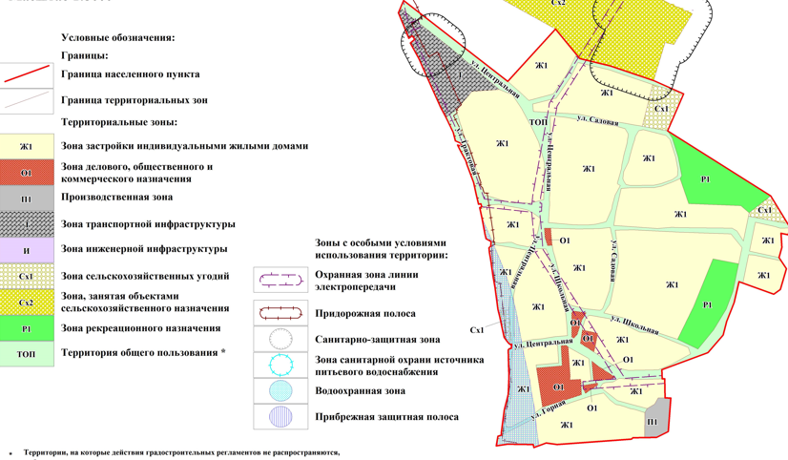

- граница земельного участка

Главный архитектор района Е.А.Мищенко
п. Ст. Суртайка, ул. Дачная, д. 1а

